**[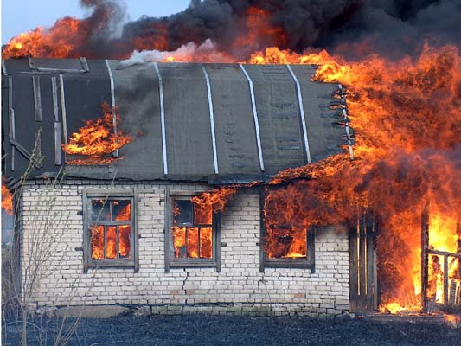](http://www.kurgan-city.ru:8080/07images/arhiv/13/f081016_150729_l.jpg)ХРОНИКА ПОЖАРОВ**

На территории Усть – Абаканского района за 1 месяц 2019 года произошло 15 пожаров (АППГ-9) рост на 6 пожаров, погибших 3 (АППГ-2), травмированных не зарегистрировано.

**01.01.2019** произошел пожар в с. Калинино-3, ул. Южная, жилой дом. В результате пожара повреждены дом и крыша гаража по всей площади. Общая площадь пожара составила 245 кв.м. Предварительная причина пожара – **устанавливается.**

**01.01.2019** произошел пожар в с. Калинино-3, ул. Садовая, частный жилой дом. В результате пожара огнем повреждена крыша котельной. Общая площадь пожара составила 2 кв.м. Предварительная причина пожара - **отсутствие или несоответствие размеров разделки перекрытия здания, сооружения от дымовой трубы.**

**03.01.2019** произошел пожар в с. Калинино, ул. Ленина, котельная частного жилого дома. В результате пожара повреждено потолочное перекрытие. Общая площадь пожара составила 2 кв.м. Предварительная причина пожара – **отсутствие или несоответствие размеров разделки перекрытия здания, сооружения от дымовой трубы.**

**03.01.2019** произошел пожар в п. Усть-Абакан, ул. 22 Партсъезда, мусор в контейнере. В результате пожара поврежден мусор в контейнере. Общая площадь пожара составила 3 кв. м. Предварительная причина пожара – **неосторожное обращение с огнем неустановленных лиц.**

**06.01.2019** произошел пожар в п. Усть-Абакан, ул. Кирова, мусор в контейнере. В результате пожара поврежден мусор в контейнере. Общая площадь пожара составила 3 кв. м. Предварительная причина пожара – **неосторожное обращение с огнем неустановленных лиц.**

**07.01.2019** произошел пожар в п. Усть-Абакан, ул. Гидролизная, мусор на открытой площадке на территории бывшей автоколонны. В результате пожара поврежден мусор в контейнере. Общая площадь пожара составила 2 кв. м. Предварительная причина пожара – **неосторожное обращение с огнем неустановленных лиц.**

**09.01.2019** произошел пожар в п. Усть-Абакан, ул. Гагарина, жилой дом, надворные постройки. В результате пожара повреждена крыша дома, веранды и надворной постройки по всей площади, стена надворной постройки на площади 10 кв.м. Общая площадь пожара составила 58 кв. м. Предварительная причина пожара – **нарушение правил пожарной безопасности при эксплуатации печи.**

**11.01.2019** произошел пожар на ст. Ташеба, ул. Зеленая, надворные постройки. В результате пожара надворные постройки уничтожены огнем полностью. Общая площадь пожара составила 21 кв. м. Предварительная причина пожара – устанавливается.

**14.01.2019** произошел пожар в с. Калинино, ул. Трактовая, надворная постройка. В результате пожара частично повреждено потолочное перекрытие надворной постройки. Общая площадь пожара составила 4 кв.м. Предварительная причина пожара – **нарушение правил пожарной безопасности при эксплуатации печи.**

**19.01.2019** произошел пожар в п. Усть-Абакан, ул. Спортивная, мусор в контейнере. В результате пожара поврежден мусор в контейнере. Общая площадь пожара составила 4 кв. м. Предварительная причина пожара – **неосторожное обращение с огнем неустановленных лиц.**

**19.01.2019** произошел пожар в с. Калинино, ул. Королева, баня. В результате пожара повреждено потолочное перекрытие бани. Общая площадь пожара составила 5 кв.м. Предварительная причина пожара – **нарушение правил пожарной безопасности при эксплуатации печи.**

**20.01.2019** произошел пожар в а. Сапогов, ул. Трудовая, надворная постройка. В результате пожара повреждена надворная постройка по всей площади. Общая площадь пожара составила 50 кв.м. Предварительная причина пожара – **нарушение правил пожарной безопасности при эксплуатации печи.**

**23.01.2019** произошел пожар в д. Чапаево, ул. Абаканская, частный жилой дом. В результате пожара дом поврежден огнем по всей площади. Общая площадь пожара составила 30 кв.м. **В составе звена ГДЗС, в комнате на полу обнаружен погибший 1979 года рождения.** Предварительная причина пожара - **нарушение правил технической эксплуатации электрооборудования.**

**31.01.2019** произошел пожар 800 м. юго-западнее Абаканской ТЭЦ, баня на территории КФХ. В результате пожара повреждена баня по всей площади. Общая площадь пожара составила 15 кв. м. Предварительная причина пожара – **нарушение правил пожарной безопасности при эксплуатации печи.**

**31.01.2019** произошел пожар в с. Усть-Бюр, ул. Кирова, жилой дом, веранда. В результате пожара повреждена крыша дома и веранды по всей площади, потолочное перекрытие и стана внутри веранды на площади 3 кв.м. В составе звена ГДЗС, в комнате размером 3*4м., на полу обнаружен погибший 1987 года рождения, погибшая 1988 года рождения. Общая площадь пожара составила 64 кв. м. Предварительная причина пожара –**нарушение правил пожарной безопасности при эксплуатации бытовых электроприборов.**

***В случае возникновения или обнаружения пожара незамедлительно звонить по телефону 101 (либо телефон единой диспетчерской службы 112).***

**Группа противопожарной профилактики ПЧ РХ №101,**

**ОНДПР г. Черногорск, г. Сорск и Усть-Абаканского района**